Поликлиника: врачи, пациенты, виды болезней, журнал учета прихода пациентов.

**Содержание**

1. Цель и задачи работы 3

2. Содержание КР 3

2.1. Организация выполнения КР 3

2.2. Краткая справка о методологии моделирования UML 4

2.3. Содержание отчета о выполнении КР 6

2.3.1. Введение 7

2.3.2. Постановка задачи 7

2.3.3. Выбор и обоснование средств и методов разработки 12

2.3.4. Проектирование структуры информационной базы 13

2.3.5. Проектирование функциональной структуры ИС 16

2.3.6. Проектирование логической структуры программного средства 20

2.3.7. Проектирование физической структуры программного средства 33

2.3.8. Визуальный интерфейс программного средства 36

2.3.9. Тестовые наборы 36

2.3.10. Заключение 37

2.3.11. Приложения 37

2.3.12. Список литературы 38

3. Рекомендации и требования по выполнению КР 39

# Цель и задачи работы

Контрольная работа (КР) по дисциплине «Проектирование информационных систем» предназначена для практического закрепления и расширения полученных теоретических знаний и практических навыков, приобретенных при выполнении лабораторных работ. Целью ее выполнения является приобретение студентом навыков по проектированию информационных систем и созданию формализованных требований к информационным системам.

Задачей проекта является формирование у студентов навыков применения:

* CASE-средств и средств визуального моделирования, на языке UML;
* правил формирования требований;
* принципов проектирования программных средств;
* стандартов по оформлению программных документов.

# Содержание работы

## Организация выполнения контрольной работы

Контрольная работа выполняется на основе проектных решений, разработанных студентом при выполнении лабораторных работ 1–3 и в соответствии с индивидуальным заданием, выбранном согласно двум последним цифрам пароля, из приложения А методических указаний к выполнению лабораторных работ.

По результатам выполнения КР студентом в соответствии с требованиями, изложенными в параграфе 2.2, оформляется отчет и сдается преподавателю на проверку. Если отчет не удовлетворяет поставленным требованиям, то она возвращается студенту на доработку.

При организации выполнения КР студент выполняет следующие этапы работы:

1. разработка входных, внутренних и выходных данных решаемой задачи и её общего описания с использованием UML и обоснование выбора метода разработки, языка программирования и СУБД;
2. формирование логической структуры ИС с использованием языка UML и свободного инструментального ПО;
3. формирование физической структуры ИС с использованием СУБД MySQL;
4. разработка экранного представления ИС и определение тестовых наборов данных.

## Краткая справка о методологии моделирования UML

Язык UML ориентирован для применения в качестве языка моделирования различными пользователями и научными сообществами для решения широкого класса задач объектно-ориентированнного анализа и проектирования (ООАП). При этом термин "унифицированный" в названии UML не является случайным и имеет два аспекта. С одной стороны, он фактически устраняет многие из несущественных различий между известными ранее языками моделирования и методиками построения диаграмм. С другой стороны, создает предпосылки для унификации различных моделей и этапов их разработки для широкого класса систем, не только программного обеспечения, но и бизнес-процессов. Семантика языка UML определена таким образом, что она не является препятствием для последующих усовершенствований при появлении новых концепций моделирования.

В настоящее время разработаны средства визуального программирования на основе UML, обеспечивающие интеграцию, включая прямую и обратную генерацию кода программ, с наиболее распространенными языками и средами программирования, такими как MS Visual C++, Java, Object Pascal/Delphi, Power Builder, MS Visual Basic, Forte, Ada, Smalltalk. Поскольку при разработке языка UML были приняты во внимание многие передовые идеи и методы, можно ожидать, что на очередные версии языка UML также окажут влияние и другие перспективные технологии и концепции. Кроме того, на основе языка UML могут быть определены многие новые перспективные методы. Язык UML может быть расширен без переопределения его ядра.

Из перечисленных выше диаграмм некоторые служат для обозначения двух и более других подвидов диаграмм. При этом в качестве самостоятельных представлений в языке UML используются следующие диаграммы:

* диаграмма вариантов использования;
* диаграмма классов;
* диаграмма состояний;
* диаграмма деятельности;
* диаграмма последовательности;
* диаграмма кооперации;
* диаграмма компонентов;
* диаграмма развертывания.

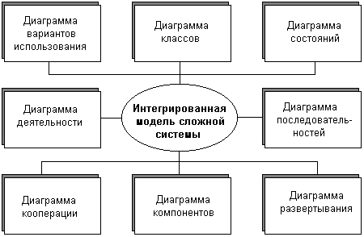

Рисунок 1 – Интегрированная модель сложной системы в нотации UML

## Содержание отчета о выполнении КР

Отчет о выполнении контрольной работы оформляется на листах формата А4 в соответствии с требованиями ЕСКД и должна содержать:

Титульный лист.

Введение.

1. Постановка задачи.

2. Выбор и обоснование средств и методов разработки.

3. Проектирование логической структуры информационной базы.

4. Проектирование функциональной структуры ИС

5. Проектирование логической структуры программного средства.

6. Разработка физической структуры программного средства.

7. Разработка интерфейсных компонентов программного средства.

8. Формирование тестовых наборов данных.

Заключение.

Список литературы.

Приложения.

Титульный лист должен содержать название предметной области и перечисление ее сущностей (так, как это представлено в индивидуальном задании на выполнение лабораторных работ), указание фамилии и инициалов, номера группы и номера варианта студента. Тема должна быть сформулирована следующим образом: «Спроектировать информационную систему … ». Вместо троеточия подставляется индивидуальная часть, определяющая объект информатизации в соответствии с индивидуальным заданием.

При нумерации параграфов каждой главы в номер следует включать номер главы. Например, для второго параграфа второй главы должен формироваться номер «2.2».

### Введение

Во введении необходимо дать краткое описание предметной области, сформулировать цель проекта и показать актуальность решаемой в проекте задачи (не более 1 стр.).

### Постановка задачи

В разделе 1 необходимо описать стандарты, которые применяются для оформления программных документов и осуществить обоснованный выбор наиболее приемлемых из них для задачи, для решения которой разрабатывается программное средство. На этом этапе формируется описание существующего процесса, являющегося базой для последующих этапов.

Содержание главы формируется на основе отчета о выполнении лабораторной работы №1 по курсу и содержит следующие элементы.

1. Входные, выходные и внутренние данные процесса, включающие документы, сведения, информационные и управляющие воздействия, которые поступают в процесс, формируются в процессе или передаются из процесса в другие процессы. Входные и выходные документы должны быть описаны, в приложении представлены их макеты.

Примеры описания документов:

***Приходная накладная.***

*Приходная накладная является основным документом, с помощью которого осуществляется приходование товаров на склад. Это может быть как обычное поступление нового товара, так и, введение начальных остатков или корректирования имеющегося остатка (для этого можно воспользоваться и другими документами, например, ведомостью инвентаризации).*

*В новой накладной нужно заполнить поставщика и склад, на который приходуется товар, заполнить спецификацию накладной.*

*После заполнения спецификации документ можно сохранить, нажав кнопку "Записать", или сразу провести, нажав кнопку "Провести" (после проводки редактирования документа блокируется и его изменение возможное только после отмены проводки пользователем с повышенным уровнем доступа).*

*В спецификации приходной накладной необходимо заполнить следующие поля:*

* + *товар;*
  + *количество - количество товара, который тратится;*
  + *единица измерения;*
  + *цена - обычно это цена, по которой товар отпускается поставщиком;*
  + *размеры.*

*При проводке документа в карточку товара будут внесены значения оптовой и розничной наценок в зависимости от поставщика. Таким образом, цены в прайс-листы на данный товар будут корректироваться в зависимости от входной цены товара.*

***Расходная накладная.***

*Расходная накладная является основным документом, с помощью которого осуществляется реализация (отпуск) товаров со склада организации. Расход товара также можно оформить с использованием актов списания или внутренних накладных.*

*При создании новой накладной нужно заполнить покупателя, которому отпускается товар и магазин, из которого он списывается, и заполнить спецификацию накладной.*

*В спецификации расходной накладной необходимо заполнить следующие поля:*

* + *товар;*
  + *количество - количество товара, который тратится;*
  + *единица измерения;*
  + *цена;*
  + *скидка сезонная;*
  + *скидка.*

***Акт списания.***

*С помощью акта списания оформляется расход товаров с состава в тех случаях, когда нет возможности определить, куда или кем был отдан товар или если товар пришел в негодность. Например, это может быть списание реально отсутствующего товара (вследствие неверного расхода или пропажи).*

*При создании нового акта нужно указать склад (магазин), из которого списывается товар и заполнить спецификацию накладной (в поле "Основание" желательно внести причину списания).*

*В спецификации акта списания необходимо заполнить следующие поля:*

* + *товар;*
  + *количество - количество товара, который тратится;*
  + *единица измерения;*
  + *цена - цена, по которой происходит списание. Обычно это учетная цена товара (она подставляется по умолчанию при выборе товара).*

***Ведомость инвентаризации***

*С помощью ведомости инвентаризации можно выполнить сверку реального наличия товаров на складе с остатками по документам. В случае расхождения - выполнить корректирование. Кроме того, инвентаризация может помочь при накоплении большого объема данных по движениям товаров (расчет текущего количества товара выполняется по всем записям движений) - при проводке ведомости инвентаризации все движения отдаляются в архив, а текущие количества товаров определяются по тем данным, которые были введены в ведомости инвентаризации. После проводки ведомости все предыдущие движения товаров будут недоступными.*

*Инвентаризация проводится по каждому складу или магазину отдельно и может быть выполнена только для части товаров, имеющихся в этот момент на складе.*

*При создании новой ведомости нужно указать склад (магазин), в котором осуществляется инвентаризация и заполнить спецификацию накладной.*

*В окне редактирования спецификации ведомости инвентаризации необходимо заполнить следующие поля:*

* + *товар;*
  + *количество - количество товара, который тратится;*
  + *единица измерения;*
  + *цена - учетная цена товара.*

1. Нормативные документы, устанавливающие требования к процессу. Таковыми могут быть, например, налоговый кодекс РФ, кодекс РФ об административных правонарушениях, закон РФ «О защите прав потребителя», трудовой кодекс РФ, закон «О товарных знаках», и др.
2. Участники процесса, структура их подчинённости и описание основных функций, представляющие собой схему подчинённости и перечень функций участников.

Отдел снабжения:

1 начальник

2 инженер (2 чел.)

3 кладовщик (3 чел.)

4 грузчик (2 чел.)

Бухгалтерия:

1 главный бухгалтер

2 бухгалтер (5 чел.)

Директор

Другие службы

Начальник отдела снабжения выполняет следующие функции:

* принятие решения о выборе поставщика;
* администрирование работ отдела;
* согласование договоров;
* решение сложных вопросов с поставщиками.

Инженер отдела снабжения выполняет следующие функции:

* обсуждение с поставщиками условий поставки;
* организация согласования договоров на закупку;
* контроль по целостности упаковок материалов при внешнем осмотре;
* контроль за хранением материалов на складе.

Рисунок 2 – Пример структуры участников процесса

1. Формирование пирамиды требований, содержащей уровень потребностей и уровень функциональных особенностей проектируемой системы.

На данном этапе формируется, как минимум, 3 потребности заказчика, соответствующих автоматизированным функциям ИС, для реализации которых она предназначена. Для каждой потребности формируется 2 – 4 функциональные особенности. Всего их должно быть не менее 9 (по всем потребностям).

Пример:

*В качестве первой потребности заказчик выдвинул…*

*Последняя потребность связана с необходимостью формирования печатного отчёта о затратах проекта. Функциональные особенности показаны в таблице:*

Таблица 1 – Потребности заказчика, отражающие функциональность ИС

|  |  |
| --- | --- |
| **Потребность** | **Функциональные особенности** |
| … | … |
| Наличие отчёта о затратах | 14) Работа с принтером |
| 15) Загрузка данных из таблиц в текстовый редактор по заранее определённому алгоритму в определённые разделы |
| 16) Формирование на экране диалога по настройке отчёта перед печатью |

1. Вербальное и графическое описание функционального назначения системы, включающее графическую схему (диаграмму вариантов использования) и текстовых комментариев, поясняющих на схеме как выполняется процесс. Следует учесть в диаграмме в виде актёров всех участников, перечисленных в структуре участников процесса.

*Пример: Покупатель обращается к продавцу и совместно с ним оформляет заказ на покупку товара. При этом продавец обеспечивает покупателя информацией, согласовывает условия оплаты, заказывает товар со склада. Заказ на покупку товаров осуществляется после выбора покупателем товара из каталога товаров, запрошенного продавцом.*

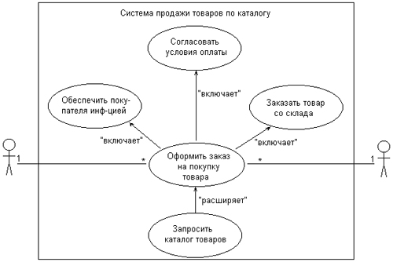

Рисунок 3 – Пример диаграммы вариантов использования для информационной системы продажи товаров по каталогу

Рекомендации по выполнению диаграммы вариантов использования:

* вариантов использования должно быть несколько (не менее 3, в соответствии с потребностями из табл. 1);
* графическое отображение должно быть исчерпывающим, понятным и соответствующим текстовому описанию;
* диаграмма должна быть связана с пирамидой требований, сформированной на предыдущем уровне: функциональные особенности должны быть раскрыты вариантами использования диаграммы вариантов;
* диаграмма вариантов использования должна содержать актёров, варианты использования, интерфейсы, примечания и отношения.

### Выбор и обоснование средств и методов разработки

В разделе 2 необходимо обосновать выбор метода разработки, языка программирования и СУБД, используемой для хранения промежуточных результатов.

Содержание главы:

1. Выбор метода разработки

В данном разделе студент должен указать обоснование и причины использования CASE-средств при проектировании ИС.

1. Выбор и обоснование языка программирования

На этом этапе экспертными или расчётными методами выбирается язык или среда программирования.

Для выбора языка программирования методом морфологического анализа произведён выбор из следующих альтернатив:

|  |  |  |  |  |
| --- | --- | --- | --- | --- |
| **Язык программирования** | **Вес**  **критерия** | **Язык 1** | **Язык 2** | **Язык 3** |
| Дороговизна лицензии | 3 | 3 | 2 | 1 |
| Сложность освоения | 2 | 2 | … | … |
| Оптимальность кода | 1 | 2 |  |  |
| … |  |  |  |  |
| Суммарный  приоритет | - | 15 |  |  |

Суммарный приоритет рассчитывается методом построчного суммирования произведений значений ячеек и соответствующих весов.

1. Описание СУБД, содержащее наименование СУБД и причины её выбора.

На этом этапе экспертными или расчётными методами выбирается СУБД, либо доказывается отсутствие необходимости в её использовании.

Для выбора СУБД произведён выбор из следующих альтернатив:

|  |  |  |  |  |
| --- | --- | --- | --- | --- |
| **Вид СУБД** | **Вес**  **критерия** | **СУБД 1** | **СУБД 2** | **СУБД 3** |
| Сложность освоения | 1 | … | … | … |
| Аппаратные требования | 3 |  |  |  |
| Скорость обработки больших массивов информации | 3 |  |  |  |
| … |  |  |  |  |
| Суммарный  приоритет | … |  |  |  |

### Проектирование структуры информационной базы

В разделе 3 на основе данных информационного моделирования, проведенного при выполнении лабораторной работы №2, выполняется построение моделей данных для проектируемой ИС.

При разработке информационно-логической модели данных для описания объектов предметной области используют искусственные формализованные языковые средства. Моделирование, которое использует такие средства, называется информационно-логическим. Исходными данными для построения логической модели данных являются данные таблицы 3.1, полученные путем анализа массивов входной информации (входных документов) при выполнении лабораторной работы №2.

Построение моделей данных рассмотрим на примере задачи ведения договоров и формирования заявок производственного предприятия. Посредством анализа входной документации выявлены 5 сущностей логической модели (табл. 3.1).

Таблица 3.1 – Сущности логической модели данных

|  |  |  |  |
| --- | --- | --- | --- |
| № | Сущность | Атрибуты | Описание |
| Справочные | | | |
| 1 | Заказчики | Код заказчика, наименование, адрес, телефон, ИНН, банк, расчетный счет | Информация о заказчиках продукции предприятия |
| 2 | Товары | Номер счета, *Номер* *договора*, дата счета, сумма, *код заказника*, *код товара*, количество, цена, | Номенклатура товаров (продукции) |
| Оперативные | | | |
| 3 | Договоры | Номер договора, Дата заключения, дата окончания, *Код заказчика, Код товара*, дата поставки, цена, актив | Оперативные данные о ведении договоров |
| 4 | Счета | Номер счета, *номер договора,* Дата счета, сумма, *Код заказчика, Код товара*, оплачен, количество, цена | Счета-фактуры на выполнение заказов |
| 5 | Заявки | Код заявкит, *Код заказчика, Код счета, Код товара*, дата формирования, дата выполнения, количество, цена, выполнено | Заявки на выполнение заказов |

Логическая модель, разработанная при помощи CASE-средства ERWin, представлена на рис. 4.



Рисунок 4 – Логическая модель данных проектируемой ИС

После того, как логическая модель готова, определяют, каким образом она будет выражаться в структуре физической базы данных, включая выбор СУБД, типов данных по умолчанию и схемы индексирования. Это принято называть физическим уровнем информационного моделирования. CASE- средство проектирования моделей данных поддерживает построение и организацию работы на этих двух уровнях.

Для перехода к физической модели сущности заменяются реляционными таблицами, атрибуты – полями. Имена полей, их тип и размер определяются согласно информации, которую необходимо хранить в БД ИС, с учетом правил и возможностей СУБД. Физическая модель данных для рассматриваемой задачи представленная на рис. 5.



Рисунок 5 – Физическая модель данных

### Проектирование функциональной структуры ИС

В главе 4 производится функциональное моделирование бизнес-процессов ИС. За основу берется процессная модель ИС типа «черный ящик», разработанная при выполнении лабораторной работы №1 контекстная диаграмма, которая затем подвергается декомпозиции на бизнес-процессы, выражающие основные потребности из табл. 1. Полученная диаграмма декомпозиции также подвергается дальнейшему функциональному анализу путем декомпозиции бизнес-процессов на подпроцессы с учетом функциональных особенностей. Соответствующие задачи решаются при выполнении лабораторных работ №2 и №3. Результатом является

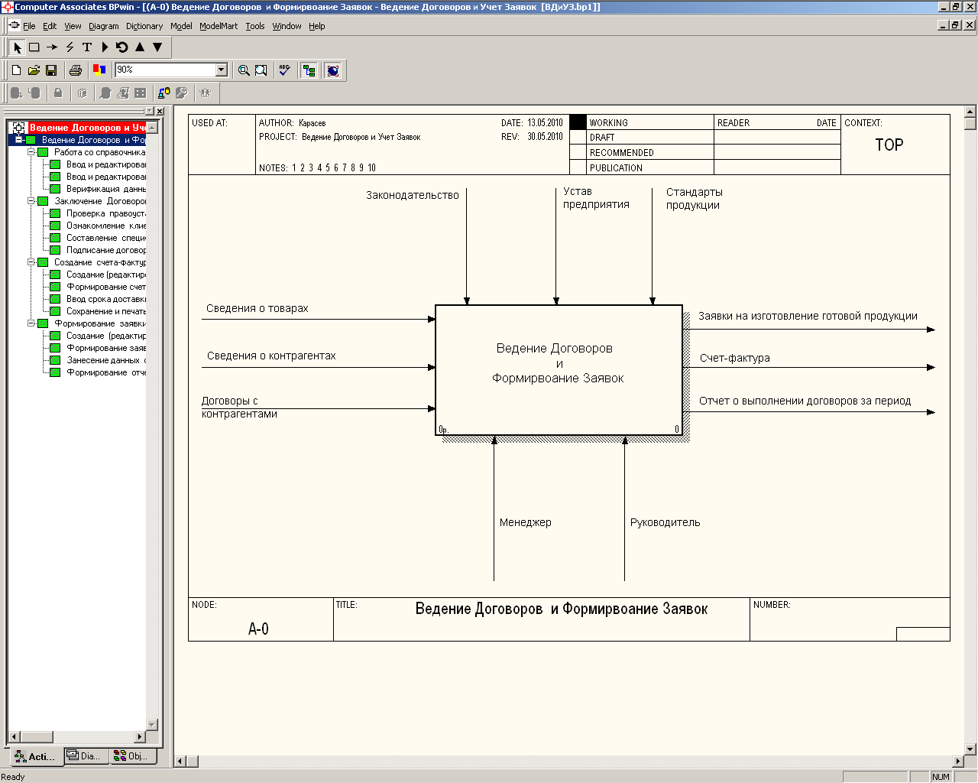

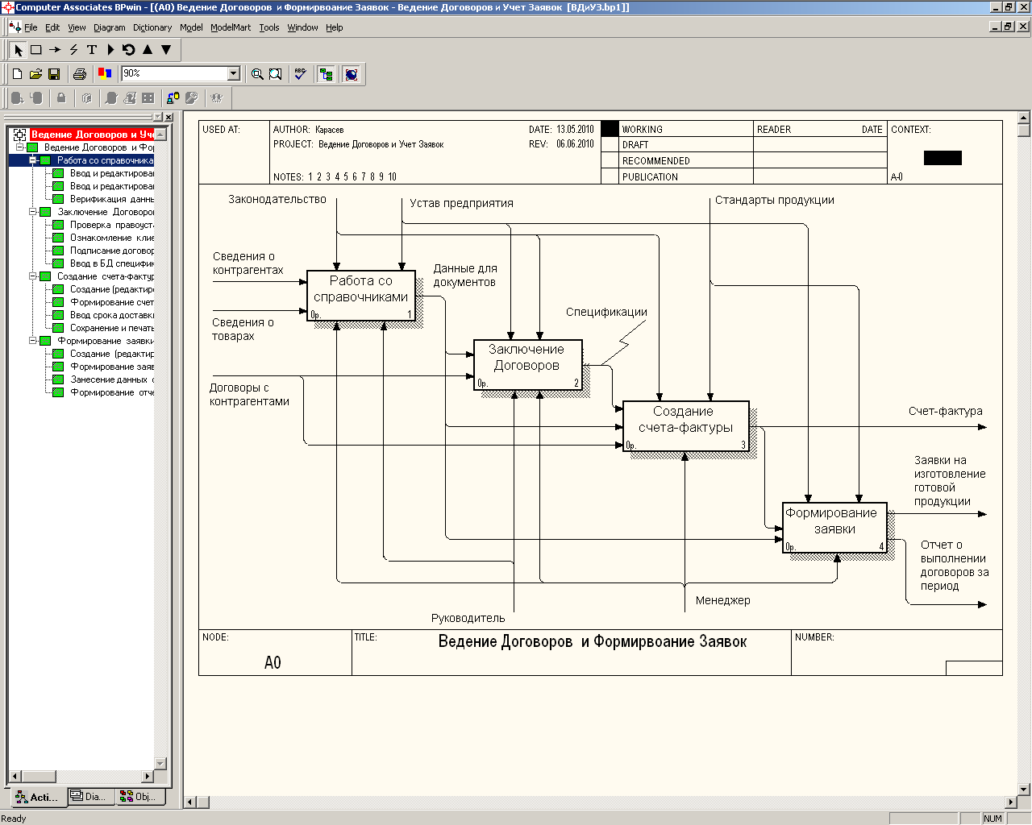

Рисунок 6 (а)– Диаграммы BPWin

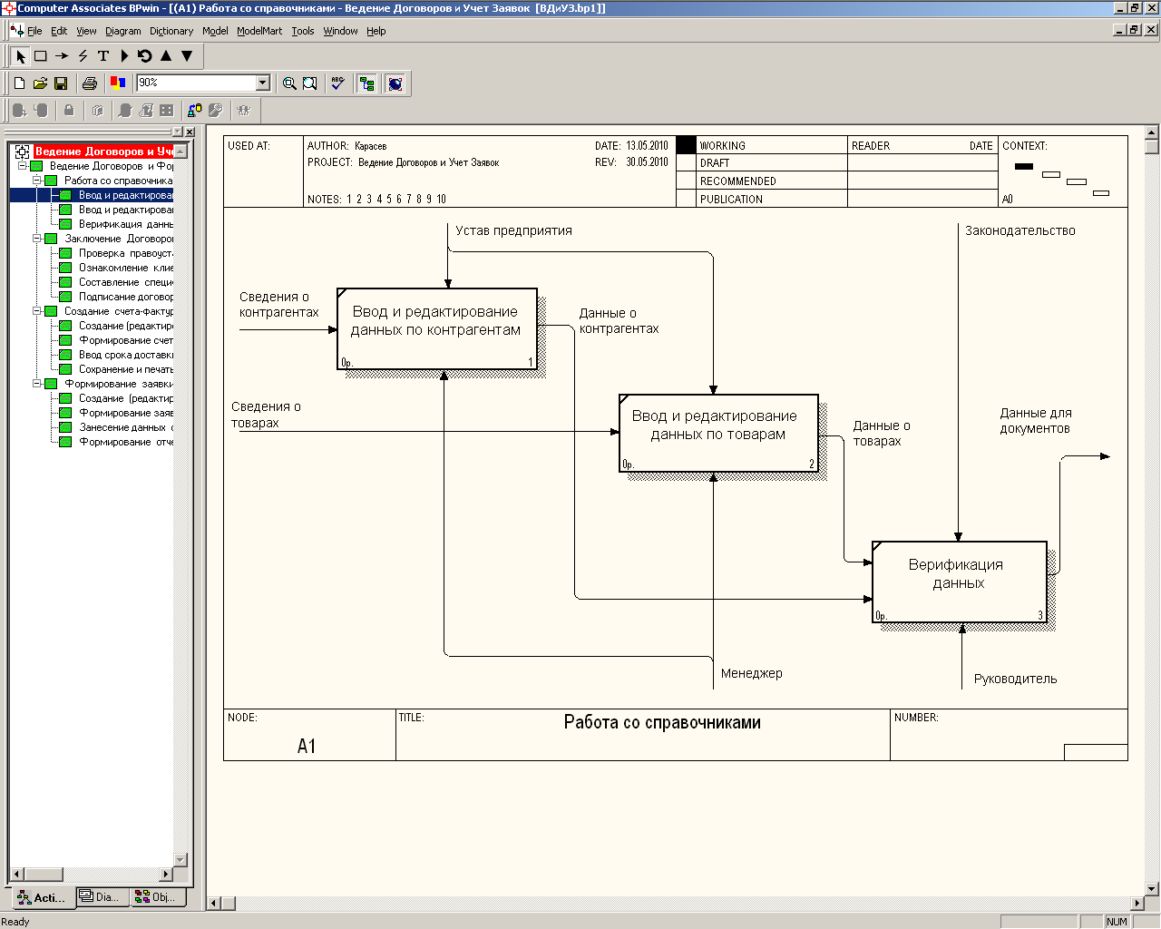

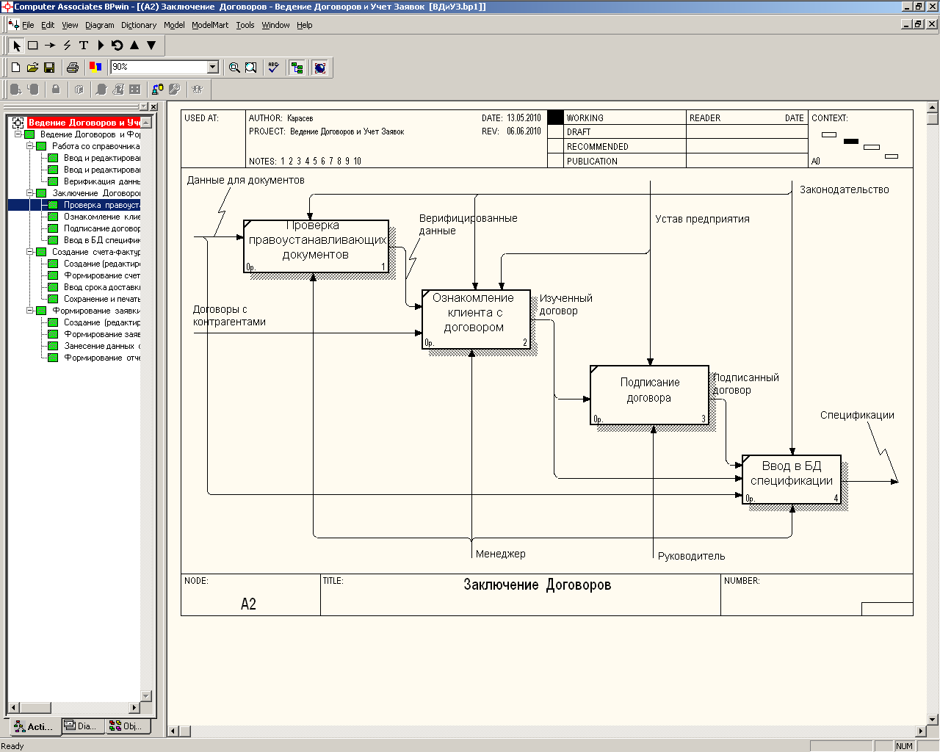

Рисунок 6 (б) – Диаграммы BPWin

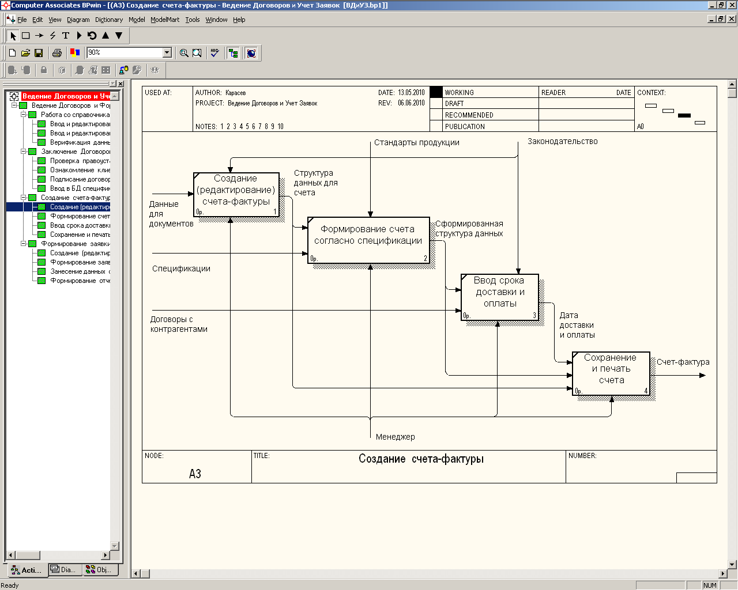

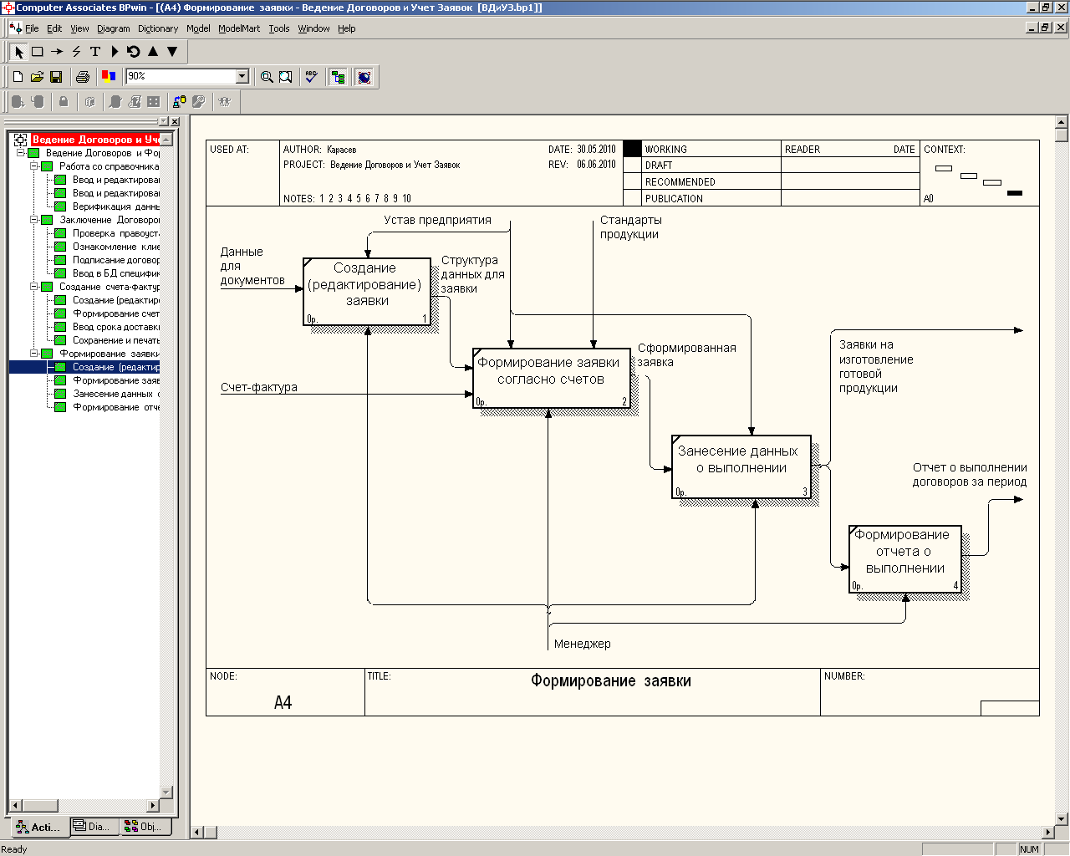

Рисунок 6(в) – Диаграммы BPWin

### Проектирование логической структуры программного средства

В главе 5 на основе диаграммы вариантов использования и диаграммы кооперации, построенных при выполнении лабораторной работы №1, определяется логическая структура программного средства, заданного темой.

Содержание главы:

1. Разработка диаграммы классов, описывающей логическую модель системы с позиции объектно-ориентированного подхода.

Диаграмма классов служит для представления статической структуры модели системы в терминологии классов объектно-ориентированного программирования. Диаграмма классов может отражать, в частности, различные взаимосвязи между отдельными сущностями предметной области, такими как объекты и подсистемы, а также описывает их внутреннюю структуру и типы отношений.

В рамках проекта следует разработать логическую структуру информации в виде диаграммы классов. Хранимая в базе данных информация обычно также представляется в виде диаграммы классов. Можно положить в основу логику ER-модели ИС (см. рис. 5). С разработкой диаграммы классов связана лабораторная работа №3.

1. Разработка диаграммы состояний

Главное предназначение этой диаграммы — описать возможные последовательности состояний и переходов, которые в совокупности характеризуют поведение элемента модели в течение его жизненного цикла. Диаграмма состояний представляет динамическое поведение сущностей, на основе спецификации их реакции на восприятие некоторых конкретных событий. Системы, которые реагируют на внешние действия от других систем или от пользователей, иногда называют реактивными. Если такие действия инициируются в произвольные случайные моменты времени, то говорят об асинхронном поведении модели.

Для построения такой модели проведения ИС следует проанализировать потоки событий для вариантов использования на предмет выявления всех возможных состояний и вариантов их возникновения. По результатам этого анализа построить диаграмму состояний для жизненного цикла одного из разрабатываемых объектов. На рис. 7 представлена диаграмма состояний для реализации потребности формирования заявки.



Рисунок 7 – Диаграмма состояний жизненного цикла заявки

При разработке диаграммы состояний нужно постоянно следить, чтобы объект в каждый момент мог находиться только в единственном состоянии.

Диаграмма строится для отдельного класса, варианта использования, отдельной операции класса или целой подсистемы. В рамках данного проекта необходимо построить диаграмму состояний для всех вариантов состояния, для которых описано поведение (не менее 3).

1. Разработка алгоритма работы программного средства, представляющего собой последовательность выполняемых программой команд. Алгоритм оформляется по ГОСТ 19.701-90. Следует использовать схему работы программы.

Пример:

Начало

Выбор функции материалов

Ввести план производства материалов

1 Расчёт дефицита и формирование заявки и договора

2 Ввод поставщика

3 Выход

3

2

1

…

…

Конец

Просмотреть данные об …

Рисунок 8 – Пример фрагмента алгоритма

Алгоритм должен быть явно увязан с диаграммой использования, диаграммой классов и диаграммой состояний.

В алгоритме должно быть отражено: как, на каком этапе заполняются формы ввода и формируются документы для печати, осуществляются необходимые расчёты, используется база данных или файловые хранилища для сохранения данных и загрузки их в печатные отчёты. Рекомендуется разрабатывать алгоритмы для каждой функции ИС. Однако при малой функциональности допускается строить общий алгоритм для всех выбранных для автоматизации функций.

1. Формирование диаграммы деятельности

Графическая нотация диаграммы деятельности во многом похожа на нотацию диаграммы состояний, поскольку на диаграммах деятельности также присутствуют обозначения состояний и переходов. Отличие заключается в семантике состояний, которые используются для представления не деятельностей, а действий, и в отсутствии на переходах сигнатуры событий. Каждое состояние на диаграмме деятельности соответствует выполнению некоторой элементарной операции, а переход в следующее состояние срабатывает только при завершении этой операции в предыдущем состоянии. Графически диаграмма деятельности представляется в форме графа деятельности, вершинами которого являются состояния действия, а дугами — переходы от одного состояния действия к другому.

Достоинством диаграммы деятельности является возможность развёртывания её в виде дорожек, т.е. с привязкой к исполнителям конкретных операций алгоритма.

Пример: Вариант использования «Складирование товара»:

*Цель процесса – подготовить склад для работы с торговыми представителями. В рамках данного процесса выполняется размещение поступившего товара на складе, контроль качества товара, учет товара и ввод результатов учета в базу данных программы «Кладовщик-оператор».*

*Участники:*

*В процессе участвуют: грузчик, лаборант, диспетчер, кладовщик, бирковщик, фасовщик, упаковщик.*

*Исходящие документы:*

* *Информация об изменении товара. Передается лаборантом диспетчеру и менеджеру по качеству, а в случае спорных решений происходит оперативное консультирование с экспертом из ВНИМИ. Представляет собой неформализованную информацию о несоответствии реальных потребительских свойств товара декларированным (например, 15% сметана декларирована в документах как 30%-ная).*
* *Информация о бракованном товаре. Передается лаборантом диспетчеру. Представляет собой неформализованную информацию об обнаружении бракованной продукции на складе.*
* *Сертификат. Сертификат, поступивший от поставщика. Передается в центральный офис.*
* *Счет – фактура. Счет-фактура, поступивший от поставщика. Передается в центральный офис.*

*Внутренние документы:*

*Акт отбора проб. Готовится кладовщиком. Представляет собой перечисление товаров (и их количества), отобранных для анализа в лаборатории.*

**

Рисунок 9 – Пример фрагмента диаграммы деятельности для задачи складирования товара с дорожками

1. ***Распределяет товар по холодильникам****. Выполняется грузчиком, кладовщиком; ответственный исполнитель кладовщик. Грузчик развозит товар по холодильникам склада в указанные кладовщиком места (фактически места распределяются кладовщиками 1 раз, далее грузчики самостоятельно развозят товар). Схема размещения видов товаров по холодильникам определяется кладовщиками в оперативном порядке. Такая сортировка нужна для того, чтобы при погрузке было проще работать, не нужно было бы тратить время на поиск нужного товара и т.д.*
2. ***Размещает товар в холодильнике****. Выполняется грузчиком, кладовщиком; ответственный исполнитель кладовщик. Развозит товар на определенные места в холодильнике. Схема размещения товара внутри холодильника также определяется кладовщиком, с той же целью, что и распределение товара по холодильникам.*
3. ***Размещает остатки****. Выполняется грузчиком. Остатки размещают так, чтобы отгрузить их потом в первую очередь. Под остатками понимается товар, поступивший на склад из других офисов (не с производственных предприятий компании), или товар, который не был отгружен в предыдущую смену.*
4. ***Дегустирует товар****. Выполняется лаборантом, диспетчером; ответственный исполнитель лаборант. После того, как товар развезли по местам в холодильнике, лаборант проверяет качество товара. Приезжает ежедневно (обычно с 22:00 и до разгрузки последней машины). На месте лаборант проверяет качество продукции, дегустируя ее. Если обнаруживает какие-нибудь отклонения – бракует, сообщает об этом кладовщику. Затем кладовщик или лаборант сообщает диспетчеру о наличии некондиционного товара («товар такой-то в таком-то количестве забракован»), потом указывают в программе, что этот товар в соответствующем количестве «приостановлен к продаже» (ушел в «расход», «порча»). Кроме того, по заключению лаборанта и решению менеджера по качеству кладовщики могут сменить тип товара (например, сметана 30% поступает жидкая – ее записывают как сметану 15%). В этом случае тоже уведомляется диспетчер.*
5. ***Отбирает пробы товара.*** *Выполняется лаборантом. Лаборант берет пробы всех товаров для проверки их в лаборатории.*
6. ***Вводит изменения товара в БД****. Выполняется кладовщиком. Информация об изменении типа товара вносится в БД программы «Кладовщик-оператор».*
7. ***Вносит расход на пробы в БД****. Выполняется кладовщиком. Кладовщик вносит информацию о количестве отобранного на пробы товара в БД программы «Кладовщик-оператор». Информация для внесения в БД берется из акта отбора проб.*
8. ***Готовит акт отбора проб.*** *Выполняется лаборантом, кладовщиком; ответственный исполнитель кладовщик. Пробы взвешиваются, по результатам взвешивания составляется расходная накладная (на «дегустацию»); данные из расходной накладной кладовщик вносит в базу данных программы «Кладовщик-Оператор».*
9. ***Отвозит пробы в центральный офис****. Выполняется лаборантом. После отбора проб и составления акта лаборант отвозит пробы в лабораторию в ВНИМИ.*
10. ***Раскладывает и штампует бирки товара****. Выполняется бирковщиком. Делает бирки для всего привезенного товара: после привоза и складирования товара бирковщик обходит склад и для каждого товара указывает (штампует на соответствующих бирках) дату производства. Указывается дата, время. Для товаров, являющихся остатками, указывается дата их поступления на склад. Сами бирки заказываются в типографии: завскладом по телефону заказывает бирки для весовых товаров (по заявке бирковщика) в типографии, параллельно уведомляет об этом по телефону службу снабжения компании.*
11. ***Повторно отбирает пробы товара****. Выполняется бирковщиком. По запросу от менеджера по качеству независимо от лаборанта отбирает пробы продукции для дегустации в центральном офисе Компании.*
12. ***Отправляет пробы в центральный офис****. Выполняется бирковщиком, курьером; ответственный исполнитель бирковщик. Бирковщик утром передает отобранные пробы товара курьеру (водителю) из отдела логистики. Курьер отвозит пробы вместе с документами и сертификатами в центральный офис.*
13. ***Отправляет документы в центральный офис****. Выполняется кладовщиком, диспетчером; ответственный исполнитель кладовщик. Диспетчеру по электронной почте передаются данные о недостатках/излишках, остатках, утренний отчет по внешним поставщикам, отчет по внутренним поставщикам, отчет сдачи склада, счет-фактуры и накладные поставщиков.*

#### особенности

*В некоторых случаях фасовщиками на складе выполняется перефасовка товара:*

* *Если товар прибыл в упаковках большего размера, чем принимают торговые точки (коробки по 150 плавленных сырков, весовой товар в 10-литровых ведрах, прочее), фасовщики заменяют тару на подходящую для торговых точек.*
* *Если товар прибыл в поврежденной упаковке, он либо отправляется обратно производителю (например, если тара - стаканчики), либо упаковка заменяется на другую. Решение принимается менеджером по качеству.*
* *Если на складе есть товар, срок годности которого истекает, для того чтобы оперативно его продать он также может быть перефасован (например, творог в пачках перефасовывается в ведра 3,5 литра). При такой перефасовке тип товара изменяется. Решение принимается начальником транспортно-диспетчерского отдела и менеджером по качеству.*

*Основные правила замены тары при перефасовке: ведра 10 литров (весовой товар) на ведра 3,5 литра (весовой товар); стаканчики на пакеты (весовой товар); пачки (штучный товар) на ведра 3,5 литра (весовой товар).*

*После того, как перефасовка выполнена, кладовщик проверяет результат, производит взвешивание полученного товара, и вносит эти данные в БД программного средства «Кладовщик-оператор». При этом производятся спецпроводки, отмечающие перевод товара из одной тары (и/или типа товара) в другую: в расходной накладной на фасовку отмечается количество старого товара в таре и новой тары, в приходной накладной – количество товара в новой таре и количество старой тары.*

*В случае если товар от поставщика прибыл в поврежденной упаковке (например, ведра упаковываются в полиэтиленовые пакеты, такой пакет может оказаться порванным), упаковщики заменяют упаковку на новую. Для этого на склад днем поступают упаковочные материалы. Упаковка также выполняется после перефасовки для некоторых типов тары (например, для ведер).*

***Обеспечение движения финансов***

***Работа с доверенностями***

*Цель процесса: обеспечение сотрудников (ТП, менеджеров), получающих оплату заказов в торговых точках, необходимыми для этого документами. В рамках данного процесса производится подготовка выдача сотруднику торгового офиса доверенности на получение денег, учет и контроль использования выданных доверенностей, архивирование использованных доверенностей, утилизация доверенностей.*

#### участники

*В процессе участвуют: бухгалтер по доверенностям, торговый представитель, менеджер, координатор.*

#### документы

*Входящие:*

1. ***сообщение о приеме ТП****. Поступает от службы безопасности компании. Представляет собой уведомление о приеме на работу нового торгового представителя или менеджера.*
2. ***Отчетные документы по доверенностям****. Поступают от ТП, менеджеров. Включают корешки от доверенности, от приходно-кассового ордера, реестр.*
3. ***Заявление о списании****. Поступает от РМГ или менеджера. Представляет собой запрос на списание доверенности по причине невозможности ее дальнейшего использования.*
4. ***Информационное письмо****. Поступает от менеджера. Представляет собой перечень доверенностей, предназначенных к списанию, одготовленный бухгалтером по доверенностям и завизированный представителями торговых точек.*
5. ***Объяснительная записка****. Поступает от ТП. Представляет собой изложение причин и обстоятельств возникновения проблем с доверенностью.*
6. ***Разрешение начальника СБ****. Поступает от начальника службы безопасности. Представляет собой документальное разрешение на списание доверенности. Формируется по заявлению о списании от РМГ.*

*Исходящие:*

1. ***Доверенность****. Формируется бухгалтером по доверенностям. Представляет собой документальное разрешение для сотрудника ТО получать от имени компании деньги от клиентов. Готовится в электронном виде, в бумажном – передается ТП.*
2. ***Приходный кассовый ордер****. Формируется бухгалтером по доверенностям. Финансовый документ ТО, готовится по требованию представителя торговой точки.*

*Внутренние:*

1. ***Журнал регистрации выданных доверенностей****. Заполняется бухгалтером по доверенностям. Содержит записи по всем выданным доверенностям и подписи получивших доверенности сотрудников.*

#### схема выполнения работ

**

Рисунок 10 –  *Работа с доверенностями*

1. ***Подготовка доверенности****. Выполняется бухгалтером по доверенностям. По мере необходимости бухгалтер по доверенностям подготавливает доверенности. Доверенности для торгового представителя подготавливаются после того, как менеджер сообщает о том, что торговый представитель принят на работу. Шаблоны доверенностей заполняются в MS Excel в электронном виде, затем распечатываются на принтере.*
2. ***Выдача доверенностей ТП****. Выполняется бухгалтером по доверенностям. Ежедневно торговым представителям выдаются распечатанные на принтере доверенности на получение ими денег от торговой точки. К доверенности, если того потребовало руководство торговой точки, выписывается приходный кассовый ордер – информация о необходимости его выписки содержится в аскладочном листе для торговой точки. Если в какой-то из дней бухгалтер по доверенностям не выходит на работу, то обеспечить доверенностями сотрудников торгового офиса на этот день он обязан заранее.*
3. ***Регистрация доверенностей****. Выполняется бухгалтером по доверенностям. Все выданные торговым представителям доверенности регистрируются в журнале выданных доверенностей. Бухгалтером по доверенностям заполняются все необходимые поля, торговый представитель ставит свою подпись на строчках, соответствующих выданным ему доверенностям. Все доверенности пронумерованы в порядке их выдачи. Ежеквартально нумерация доверенностей начинается с номера 1.*
4. ***Контроль использования доверенностей****. Выполняется бухгалтером по доверенностям. Торговые представители должны отчитываться бухгалтеру по доверенностям о каждой выданной доверенности или приходном кассовом ордере. После посещения торговой точки торговые представители обязаны привозить бухгалтеру по доверенностям квиток доверенности и приходного кассового ордера (в случае если второй выдавался) с необходимыми подписями и печатями и реестр. Сумма денег на квитках должна совпадать с суммой денег в реестре.*
5. ***Архивирование использованных доверенностей****. Выполняется бухгалтером по доверенностям. По каждому маршруту заводится папка, в которую подшиваются квитки доверенностей и приходных кассовых ордеров, возвращенные торговыми представителями. Туда же подшиваются списанные доверенности. Каждые две недели корешки от доверенностей уничтожаются.*
6. ***Списание доверенностей****. Выполняется ТП, менеджером, РМГ, начальник службы безопасности, представители торговых точек; ответственный исполнитель - бухгалтер по доверенностям. Доверенности, приходные кассовые ордера, не принимаемые к оплате в торговых точках, по причине их механических повреждений, исправлений (ошибки при заполнении) списываются после их предъявления. Списание неиспользованных доверенностей и приходных кассовых ордеров, которые, по каким-то причинам не были сданы уволенными или неработающими торговыми представителями, производится после предъявления управляющим завизированного в торговых точках письма с перечнем недействительных номеров доверенностей. При списании доверенности перечеркиваются и подшиваются в папку по маршруту. Утерянные доверенности списываются бухгалтером по доверенностям после предоставления торговым представителем:*

* *заявления о списании от менеджера или РМГ;*
* *объяснительной записки (с причинами, обстоятельствами утери);*
* *информационного письма, завизированного в торговых точках, только в случае получения разрешения от начальника службы безопасности.*

1. ***Подготовка отчетов координатору****. Выполняется бухгалтером по доверенностям. Еженедельно координатору торгового офиса подготавливается отчет по использованию финансовых документов торговыми представителями. Копия отчета передается РМГ.*

#### особенности

*Кроме торговых представителей, доверенности выписываются и на менеджеров. Процедура работы с этими доверенностями та же.*

1. Разработка диаграммы последовательности

На диаграмме последовательности изображаются объекты, которые непосредственно участвуют во взаимодействии и не показываются возможные статические ассоциации с другими объектами. Для диаграммы последовательности ключевым моментом является динамика взаимодействия объектов во времени.

Диаграмма последовательности имеет два измерения:

1. Одно – слева направо в виде вертикальных линий, каждая из которых изображает линию жизни отдельного объекта, участвующего во взаимодействии. Графически каждый объект изображается прямоугольником и располагается в верхней части своей линии жизни.
2. Второе измерение – вертикальная временная ось, направленная сверху вниз. Начальному моменту времени соответствует самая верхняя часть диаграммы.

Взаимодействия объектов реализуются посредством сообщений, которые посылаются одними объектами другим. Сообщения изображаются в виде горизонтальных стрелок с именем сообщения и также образуют порядок по времени своего возникновения. Масштаб на оси времени не указывается, поскольку диаграмма последовательности моделирует лишь временную упорядоченность взаимодействий типа «раньше-позже».

Пример:

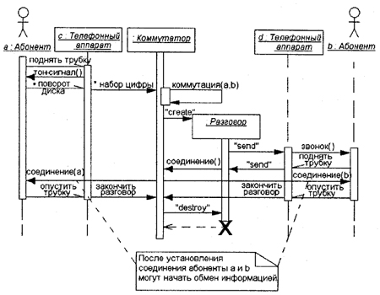

Рисунок 11 – Пример диаграммы последовательности для моделирования телефонного разговора

В рамках данного проекта диаграмма последовательности строится для вычислительного модуля задачи, показывая на каких этапах и какие объекты выполняют необходимые в проекте действия.

### Проектирование физической структуры программного средства

В разделе 6 на основе логической определяется физическая структура программного средства, заданного темой.

Содержание главы:

1. Разработка диаграммы компонентов

Диаграмма компонентов описывает особенности физического представления системы и позволяет определить архитектуру разрабатываемой системы, установив зависимости между программными компонентами, в роли которых может выступать исходный, бинарный и исполняемый код. Во многих средах разработки модуль или компонент соответствует файлу. Пунктирные стрелки, соединяющие модули, показывают отношения взаимозависимости, аналогичные тем, которые имеют место при компиляции исходных текстов программ. Основными графическими элементами диаграммы компонентов являются компоненты, интерфейсы и зависимости между ними.

Диаграмма компонентов разрабатывается для следующих целей:

* визуализации общей структуры исходного кода программной системы;
* спецификации исполнимого варианта программной системы;
* обеспечения многократного использования отдельных фрагментов программного кода;
* представления концептуальной и физической схем баз данных.

Компонент – основной элемент диаграммы компонентов, реализующий набор интерфейсов и служащий для общего обозначения элементов физического представления модели. Для графического представления компонента может использоваться специальный символ — прямоугольник со вставленными слева двумя более мелкими прямоугольниками.

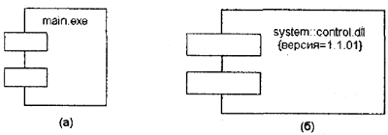

Рисунок 12 – Графическое изображение компонента в языке UML

Зависимости могут отражать связи модулей программы на этапе компиляции и генерации объектного кода. В другом случае зависимость может отражать наличие в независимом компоненте описаний классов, которые используются в зависимом компоненте для создания соответствующих объектов. Применительно к диаграмме компонентов зависимости могут связывать компоненты и импортируемые этим компонентом интерфейсы, а также различные виды компонентов между собой. Отношения реализации показывают сплошными стрелками, а зависимости – пунктирными.



Рисунок 13 – Пример изображения отношения зависимости между компонентами в диаграмме компонентов

В данном проекте следует построить диаграмму компонентов разрабатываемого программного средства и описать каждый её элемент.

1. Разработка диаграммы развертывания

Физическое представление программной системы не может быть полным, если отсутствует информация о том, на какой платформе и на каких вычислительных средствах она реализована. Диаграмма развертывания применяется для представления общей конфигурации и топологии распределенной программной системы и содержит распределение компонентов по отдельным узлам системы. Кроме того, диаграмма развертывания показывает наличие физических соединений — маршрутов передачи информации между аппаратными устройствами, задействованными в реализации системы. Диаграмма развертывания предназначена для визуализации элементов и компонентов программы, существующих лишь на этапе ее исполнения.

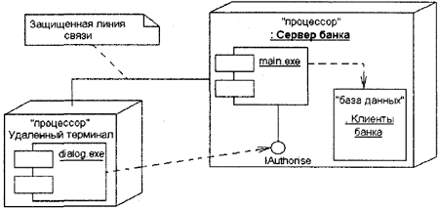

Рисунок 14 - Пример диаграммы развертывания для системы удаленного обслуживания клиентов банка

В данном разделе следует определить комплекс технических средств, которые необходимы для работы системы, описать их и обобщить в виде диаграммы развёртывания.

### Визуальный интерфейс программного средства

В главе 5 описываются элементы визуального интерфейса программного средства с указанием перечня всех полей для ввода данных с ограничениями на эти данные, а также перечень документов, формируемых подсистемой с полным перечнем всех их реквизитов.

Содержание главы:

1. Проекты экранных форм, которые могут быть как готовыми экранными формами работающей программы, так и проектами (шаблонами) документов, представляющих собой графические схемы, демонстрирующие порядок отображения на экране различных реквизитов проектируемых документов.

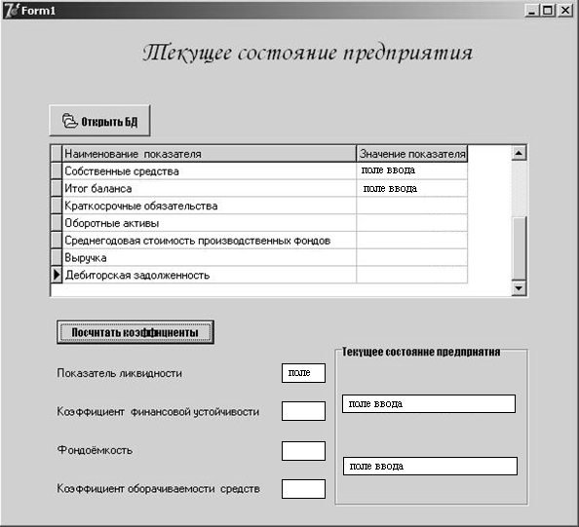 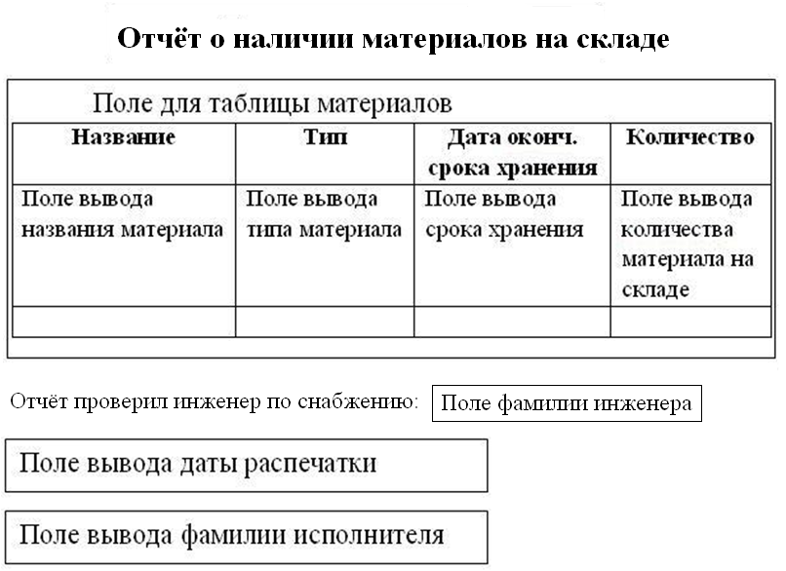

Рисунок 15 - Пример экранной формы и шаблона документа

### Тестовые наборы

В главе 6 должны анализироваться методы оценки работоспособности и функциональной пригодности разрабатываемого программного средства и формироваться для него тестовые наборы. Тестовые наборы должны быть связаны с пирамидой требований и выступать в роли тестовых сценариев по правилу: входные данные – условия на них – результат, выдаваемый программным средством.

Один из участников проекта должен разработать программу-методику испытаний программного средства.

### Заключение

В заключении должны быть подведены итоги проделанной работы. В качестве итогов указывается объём проделанной работы, решённая задача и практическая польза, которую принесло её решение.

В рамках выполненной на тему «Закупка материалов для машиностроительной компании»:

* проведён анализ предметной области, сформированы мнемосхема, функциональные и информационная модели процесса;
* разработана схема взаимодействия модулей, алгоритм работы и проект выходных экранных форм программы, реализующих автоматизацию процесса закупки материалов;
* разработаны тестовые наборы для оценки корректности программы.

В ходе исследования выяснилось, что на данный момент задача определения дефицита решалась без использования компьютера по журналу учёта материалов на складе, что приводило к большим затратам времени и высокой вероятности ошибки. Для решения этой проблемы был использован язык программирования VBA и СУБД Microsoft Access, с помощью которых была разработана локальная программа, позволяющая хранить данные о материалах на складе, оценивать по вводимым данным их достаточность для производства в предстоящем году и формировать заявку на закупку недостающих материалов у поставщиков.

Ожидаемый эффект по экспертной оценке должен состоять в сокращении на xxx% времени определения дефицита и на xxx% вероятности возникновения ошибок.

### Приложения

В приложении должны быть приложены следующие документы, разрабатываемые участниками группы проекта:

* техническое задание, сформированное по ГОСТ 19.201-78;
* программа-методика испытаний, сформированная по ГОСТ 19.301-79;
* руководство оператора ГОСТ 19.505-79.

### Список литературы

Список использованной литературы должен содержать ссылки на основные источники, использованные при выполнении КР (8-10 источников, издания – не старше 5 лет от текущего года). В тексте проекта должны быть ссылки на использованные источники. Например, в следующей форме – [7], где 7 – номер источника в списке литературы.

# Рекомендации и требования по выполнению КР

Данный проект требует разработки и документирования простейшего программного средства, используемого для решения определённой офисной задачи. При этом не рекомендуется применять готовые ERP или MRP системы, позволяющие выполнять эти функции, а попытаться предложить дешевое, но эффективное решение, созданное при помощи языков программирования высокого уровня (С++, C#, Java, Object Pascal, Visual Basic и т.д.), языков сценариев (SQL) или разметок (XML, HTML и т.д.).

При этом следует учитывать следующие рекомендации:

1. Используйте системный подход. Помните, что методология UML построена на его основе.
2. Разработайте рабочий макет проектируемого программного средства, иначе обеспечить связность различных разделов КР будет очень сложно.
3. Сохраняйте логику проекта от постановки задачи до формирования тестовых заданий: все рисунки и модели должны быть связаны; функции, попавшие в алгоритм, должны прослеживаться на мнемосхеме, в функциональной структуре и в структуре модулей программы; документы с экранных форм должны фигурировать, как минимум, в перечне документов проекта, в мнемосхеме и в алгоритме.

Результатом работы должен являться отчет, содержание которого должно включать этапы, соответствующие п. 2.1.